План застройки площадке по компетенции «Саамское рукоделие»

Стол для экспертов

Стол 1
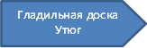

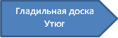
Стол 2

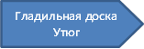
Стол 3

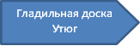
Стол 4

Стол 5

- Настольная лампа – 5 шт.

